Gutenberg Production AUCHAN

## Introduction

Il y a les opérations PAC qui sont regroupées par semaine et les opérations HORS PAC qui sont spécifiques.

[Planning ici](https://oneomnicom-my.sharepoint.com/:x:/r/personal/laurene_thiriez_omc_com/_layouts/15/Doc.aspx?sourcedoc=%7BD362F6D5-5567-4295-8189-061F68CAE38A%7D&file=PLANNING%20PREMEDIA%202026%20AUCHAN.xlsx&fromShare=true&action=default&mobileredirect=true)

Il y a :  
- un onglet AUCHAN avec le planning PAC  
- un onglet AUCHAN HORS PAC avec le planning HORS PAC  
Et les onglets de suivi des tâches. Un pour chaque mois.  
Attention en fin de mois il faut bien regarder les 2 onglets du mois en cours et du mois suivant

Le suivi des tâches doit être ouvert en permanence pour pouvoir prendre en charge les briefs quand ils arrivent .

## Opération PAC

Il y a une 1 opération par semaine, chaque semaine compte jusqu’à 7 dossiers

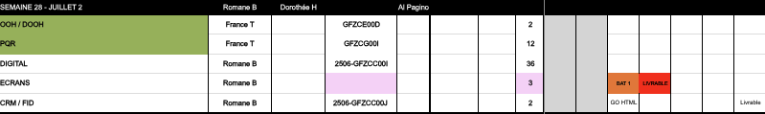c

Il y a maintenant 7 types de dossiers dans ces opérations :

TRACT

AFFICHES BOMBES

OOH / DOOH

PQR

DIGITAL

CRM / FID

COURRIER

### THEATRALISATION (print)

Il s’agit de tous les supports imprimés pour être affichés dans les magasins  
Réalisés sous indesign 2025 les livrables sont généralement des PDF HD + jpegs  
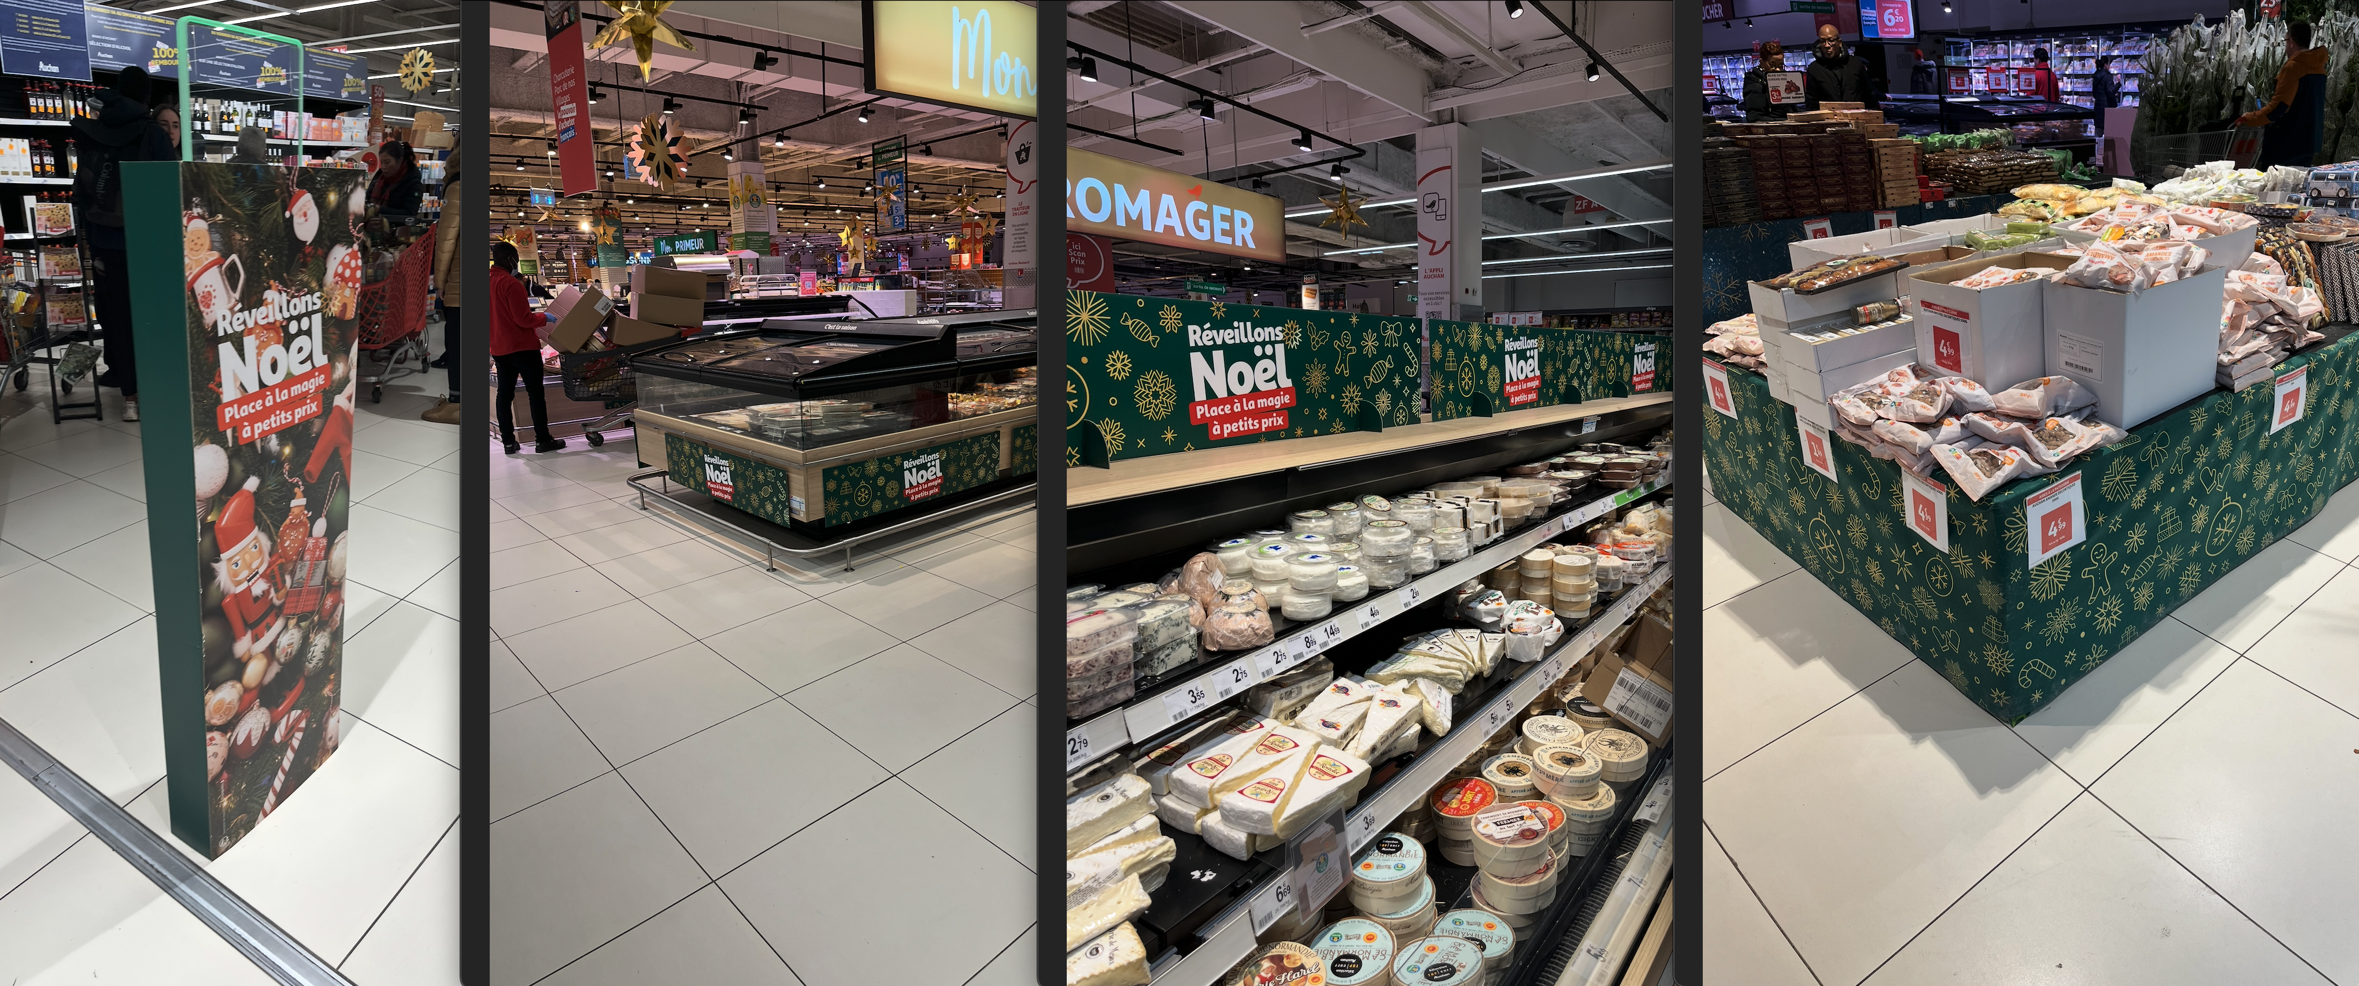

#### Prise en charge

ANALYSE DU BRIEF  
 Le brief est déposé dans le tableau par le CDP  
 Il faut s’assurer que :  
 • Le brief est au planning  
 S’il ne l’est pas il faut vérifier que sa prise en charge ne pénalise pas les autres briefs.  
 • Le brief est complet  
 S’il ne l’est pas il faut mettre en stand by et demander le complément dans la colonne commentaire.  
 • Le brief est clair  
 S’il ne l’est pas il faut mettre en stand-by et demander des précisions par mail au CDP + coordinateur.  
 • Le délais peut être tenu  
 Si ce n’est pas possible il faut demander un délai au CDP.  
 • La nomenclature est dispo.

Si tout est ok il faut mettre le brief en “en cours de prod”.

Nomenclature :  
Respecter la nomenclature easyhub

Logiciel :  
Indesign 2025

Charte :   
/Volumes/gfr/gutenberg/320_AUCHAN-EDITION/01_CHARTE/CHARTE PRINT  
Gabarits : pas de gabarits normaliser d’après créa

Process pour les Jpeg  
/Volumes/gfr/gutenberg/320_AUCHAN-EDITION/20_TUTOS-PROCESS/PROCESS/01_PROCESS/9_AUCHAN_JPEG-THEATRALISATION.pdf

Livraison  
PDF BD

#### Étapes

BAT1  
• Partir des créa  
• Normalisation / Exécution  
• Contrôler la qualité des visuels et mettre un flap si BDef

Corrections internes  
Application des corrections demandées

BAT2  
 • Réalisation des corrections  
 • Contrôle de la qualité des visuels  
 • Ne rien modifier si ce n’est pas demandé

BATX  
 • Réalisation des corrections  
 • Contrôle de la qualité des visuels  
 • Ne rien modifier si ce n’est pas demandé

Corrections internes  
Application des corrections demandées

#### Livraison

EasyHUB  
Les fichiers sont déposés dans livrables avec les bons noms et le bon numéro de version.  
Les anciens fichiers livrables sont écrasés ou supprimés.  
Les fichiers sont COPIÉS/COLLÉS dans EasyHUB (les fichiers restent aussi dans livrables).

Livraison HD  
Process pour les PDF HD  
Les fichiers à livrer en PDF HD doivent passer par les flux.

**Process pour les Jpeg**  
/Volumes/gfr/gutenberg/320_AUCHAN-EDITION/20_TUTOS-PROCESS/PROCESS/01_PROCESS/9_AUCHAN_JPEG-THEATRALISATION.pdf

**Process pour les PDF HD**  
Les PDF HD sont à passer dans les flux

### OOH / DOOH (print)

OOH = Affichage grand format   
Réalisés sous indesign 2025 les livrables sont généralement des PDF HD + jpegs

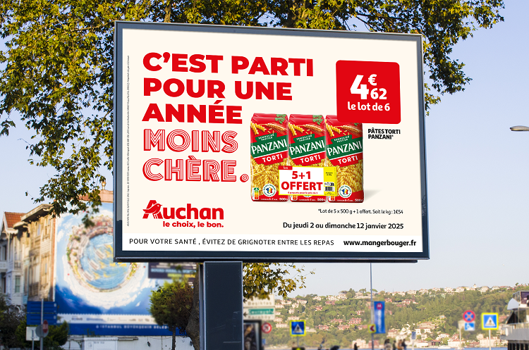  
DOOH = Version digitale du OOH pour affichage sur écran/tablette  
Réalisés sous indesign 2025 les livrables sont généralement des PDF HD + jpegs

**Charte** /Volumes/gfr/gutenberg/320_AUCHAN-EDITION/01_CHARTE/CHARTE PRINT  
**Gabarits** /Volumes/gfr/gutenberg/320_AUCHAN-EDITION/02_GABARITS/OOH_DOOH

#### Prise en charge

ANALYSE DU BRIEF  
 Le brief est déposé dans le tableau par le CDP  
 Il faut s’assurer que :  
 • Le brief est au planning  
 S’il ne l’est pas il faut vérifier que sa prise en charge ne pénalise pas les autres briefs.  
 • Le brief est complet  
 S’il ne l’est pas il faut mettre en stand-by et demander le complément dans la colonne commentaire.  
 • Le brief est clair  
 S’il ne l’est pas il faut mettre en stand-by et demander des précisions par mail au CDP + coordinateur.  
 • Le délais peut être tenu  
 Si ce n’est pas possible il faut demander un délai au CDP.  
 • La nomenclature est dispo.

Si tout est ok il faut mettre le brief en “en cours de prod”.

Nomenclature :  
Respecter la nomenclature easyhub :

**Charte :**  
Indesign 2025   Charte : /Volumes/gfr/gutenberg/320_AUCHAN-EDITION/01_CHARTE/CHARTE PRINT

**Gabarits :**   
/Volumes/gfr/gutenberg/320_AUCHAN-EDITION/02_GABARITS/OOH_DOOH   
  
Livraison : PDF BD Étapes

#### Réalisation

Il n’y a que 4 format possible dans ces opé, les formats sont toujours les mêmes :  
8m2 320x240cm  
4m2 horizontale 160 x 240 cm   
2m2 118,5 x 175 cm  
12 m2 COLLE 400 x 300 cm

**BAT1 :**   
Réalisation des formats indiqués comme Master dans le brief.   
Partir des gabarits et remplacer le contenu.   
Normalisation / Exécution   
Contrôler la qualité des visuels et **mettre un flap si BDef**  
  
Livraison BD  
A chaque étape de livraison dès le BAT 1 il faut réaliser **une page avec le cadre simulant la zone non visible et une page sans le cadre (sauf 12m2)**

**Corrections internes**

Application des corrections demandées

**BAT2 :** Réalisation des formats indiqués comme déclinaisons dans le brief. Partir des gabarits et remplacer le contenu. Normalisation / Exécution Contrôle de la qualité des visuels

**BATX :** Réalisation des corrections Contrôle de la qualité des visuels   
Ne rien modifier si ce n’est pas demandé

#### Livraison

EasyHUB  
Les fichiers sont déposés dans livrables avec les bons noms et le bon numéro de version.  
Les anciens fichiers livrables sont écrasés ou supprimés.  
Les fichiers sont COPIÉS/COLLÉS dans EasyHUB (les fichiers restent aussi dans livrables).

Livraison HD  
Process pour les PDF HD  
Faire les PDF en utilisant le joboption **Théatra 2024 (pour les agrandissements)**  
Les fichiers à livrer en PDF HD doivent passer par les flux.   
Il faut faire une version avec et une version sans traits de coupe et les livrer dans les dossiers correspondants.  
/Volumes/gfr/gutenberg/320_AUCHAN-EDITION/01_CHARTE/CHARTE PRINT/OOH_DOOH/FLUX-THEATRALISATION-OOH.pdf

### PQR (print)

Annonces presse dans les journaux et magazines  
Réalisés sous indesign 2025 les livrables sont généralement des PDF HD exporter en PDF 1.3 selon le process ci-joint :

**Charte** : /Volumes/gfr/gutenberg/320_AUCHAN-EDITION/01_CHARTE/CHARTE PRINT  
**Gabarits** : /Volumes/gfr/gutenberg/320_AUCHAN-EDITION/02_GABARITS/PQR

#### Prise en charge

ANALYSE DU BRIEF  
 Le brief est déposé dans le tableau par le CDP  
 Il faut s’assurer que :  
 • Le brief est au planning  
 S’il ne l’est pas il faut vérifier que sa prise en charge ne pénalise pas les autres briefs.  
 • Le brief est complet  
 S’il ne l’est pas il faut mettre en stand-by et demander le complément dans la colonne commentaire.  
 • Le brief est clair  
 S’il ne l’est pas il faut mettre en stand-by et demander des précisions par mail ou Teams au CDP + coordinateur.  
 • Le délais peut être tenu  
 Si ce n’est pas possible il faut demander un délai au CDP.  
 • La nomenclature est dispo.

Si tout est ok il faut mettre le brief en “en cours de prod”

Nomenclature   
Nomenclature spécifique ce dossier ne passe pas par Easyhub il faut mettre la nomenclature qui est indiquée dans le dossier.

#### Réalisation

#### BAT1 Réalisation des formats indiqués comme Master dans le brief. Partir des gabarits et remplacer le contenu. Normalisation / Exécution Contrôler la qualité des visuels et mettre un flap si BDef

Les PQR sont à livrer en PDF HD dès la première version.  
Les PQR étant de petits formats, les HD ne sont pas lourdes, nous devons donc les livrer selon le process HD dès la première livraison. Ce qui permet aux flux Dalim de vérifier la qualité et le format tout de suite.

Le filet est obligatoire et doit faire 1pt et 60% de noir il faut le mettre a l’intériieur du tracé :   
 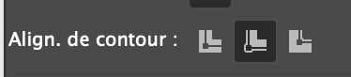  
  
Process PDF HD (dès la première livraison)  
Les PDF HD se font en déposant directement le indesign dans le flux :  
/Volumes/gfr/gutenberg/150_FLUX-PREMEDIA/10_ENTREE-PDF/Separation-Certification/HR_MONOFICHIER_sans-traits-de-coupe/ISOnewspaper26v4  
  
Corrections internes   
Application des corrections demandées

**BAT2**  
Réalisation des formats indiqués comme Déclinaisons dans le brief. Partir des gabarits et remplacer le contenu. Normalisation / Exécution Contrôle de la qualité des visuels

**BATX**   
Réalisation des corrections   
Contrôle de la qualité des visuels   
Ne rien modifier si ce n’est pas demandé

Process PDF HD Livraison finale

#### Contrôler les PDF 1.3 Le PDF HD 1.3 nécessite toujours de vérifier que le PDF n'a subit aucune dégradation en particulier sur les ombres, dégradés et transparences.

#### Déplacer le dossier dans 04_FICHIERS LIVRABLE / PDF HD 13 qui se trouve dans le dossier de production

#### **Prévenir les coordinateurs une fois que les PDF HD 1.3** sont à disposition.

### TRACT (print)

Il s’agit des catalogues distribués dans les magasins ou en boite aux lettres  
Réalisés sous indesign 2024 les livrables sont généralement des PDF HD

**Charte :** /Volumes/gfr/gutenberg/320_AUCHAN-EDITION/01_CHARTE/CHARTE PRINT/TRACTS/Auchan - Charte tract - vClients (1).pdf

**Gabarits :** /Volumes/gfr/gutenberg/322_AUCHAN-OMNIPUBLISH/10_MISE-EN-PAGE/GFZCB00J_PLV BOMBES_JUILLET 4/00_BRIEF/20250625/ GAB_AFF PLV BOMBES_80x120.indd

#### Prérequis

**Adobe InDesign 2024 v19.5.5** minimum disponible sur le site Adobe. La version 2025 (v20.x) n’est pas compatible.

Licences pour plugIns EasyCatalog : EasyCatalog pour InDesign 2024

+ Module additionnel Pagination

+ Module additionnel XML Data Provider

Attention : Vous n’utiliserez pas les PlugIns « standards » mais ceux spécifiquement livrés par l’éditeur (sur demande).

Par contre vous devrez les activer avec votre propre licence.

Ces versions spécifiques ne dégradent le comportement normal de easyCatalog, vous pourrez donc les utiliser pour d’autres clients.

#### LucidLink

Logiciel de « stockage collaboratif » à télécharger ici :[**https://www.lucidlink.com/download#other-platforms-classic**](https://www.lucidlink.com/download#other-platforms-classic)

Installez la version « Classic » (v2.9). La version 3.x n’est pas compatible. Gutenberg vous fera parvenir un compte pour chaque utilisateur. Ce compte est individuel et nécessite une double authentification via l’application « Okta » sur un téléphone portable.

Vous pourrez installer Okta sur le téléphone de chaque utilisateur ou plusieurs comptes sur le même téléphone (par exemple celui du chef de studio). Vous devrez nous prévenir immédiatement en cas de départ d’un utilisateur.

Accès administrateur

Avant de travailler les pages, vous devrez lancer quelques lignes de commandes dans le terminal (sur demande). Celles-ci sont destinée à simuler des volumes dans votre Mac.

Ces commandes nécessitent un compte « Administrateur » du Mac. A copier / Coller dans le terminal ou à diffuser via une application JAMF, Remote Desktop…

### Prise en charge

 ANALYSE DU BRIEF

Le brief est déposé dans le tableau par le CDP Il faut s’assurer que :

* Le brief est au planning  S’il ne l’est pas il faut vérifier que sa prise en charge ne pénalise pas les autres briefs.
* Le brief est complet S’il ne l’est pas il faut mettre en stand by et demander le complément dans la colonne commentaire
* Le brief est clair S’il ne l’est pas il faut mettre en stand-by et demander des précision par mail au CDP + coordinateur
* Le délais peut être tenu Si ce n’est pas possible il faut demander un delais au CDP.
* La nomenclature est dispo.

Si tout est ok il faut mettre le brief en “en cours de prod”

### Charte

InDesign 2025

**Les tracts se trouvent dans le dossier :** 322_AUCHAN-OMNIPUBLISH

**Charte et process :** /Volumes/gfr/gutenberg/322_AUCHAN-OMNIPUBLISH/20_TUTOS-BRIEF

#### PROCESS

#### Destockage

* Contrôler le format et les goutières selon la fiche technique et la fiche de brief qui se trouvent dans le dossier brief (attention les formats peuvent être différents selon les versions VL / VC /XS)
* Lancer le [destockage avec Easycat](https://volumes/gfr/gutenberg/322_AUCHAN-OMNIPUBLISH/20_TUTOS-BRIEF/Tuto%20palette%20Auchan.pdf)
* Renommer les fichiers
* Nettoyer les couleurs (couleur RGB-> CMYK, supp couleur inutilisées)
* Envoyer un PDF du destockage au CDP
* Diviser le destockage en double page en nommant bien

Exe Marché

Indiquer le statut dans le tableau de suivi de tâche

#### Montage d’une double

* Indiquer le statut dans le tableau de suivi de tracts
* Mise en page  - Copier/Coller les creas  - Mettre les visuels, créa (copier a partir d'autre dossier au bon dossier en cours si l'on a besoin)
* Caler les éléments à faire à la main
* Faire les corrections dans PDF
* Se relire
* Checker info par rapport aux Easycat
* Save as (réduire la taille du fichier )
* Exporter PDF BD
* Indiquer le statut dans le tableau de suivi de tracts

#### Retours internes d’une double

* Indiquer le statut dans le tableau de suivi de tracts
* Faire les corrections dans PDF
* Se relire
* Save as (réduire la taille du fichier )
* Exporter PDF BD
* Indiquer le statut dans le tableau de suivi de tracts

Exé DAC Indiquer le statut dans le tableau de suivi de tâche

Mise à jour

* Indiquer le statut dans le tableau de suivi de tracts
* Checker info par rapport au Journal et si besoin faire la MAJ ou redestocker les produits
* Faire les corrections du PDF.
* Se relire
* Checker les zones, liens , couleur
* Save as (réduire la taille du fichier )
* Exporter PDF BD
* Supprimer les blocs PDV verts
* Indiquer le statut dans le tableau de suivi de tracts

#### Retours internes d’une double

* Indiquer le statut dans le tableau de suivi de tracts
* Faire les corrections dans PDF
* Se relire
* Save as (réduire la taille du fichier )
* Exporter PDF BD
* Indiquer le statut dans le tableau de suivi de tracts

#### Exé DAC Bis

* Indiquer le statut dans le tableau de suivi de tâche
* Mise à jour
* Indiquer le statut dans le tableau de suivi de tracts
* Checker info par rapport au Journal et si besoin faire la MAJ ou redestocker les produits
* Faire les corrections du PDF.
* Se relire
* Checker les zones, liens , couleur
* Save as (réduire la taille du fichier )
* Exporter PDF BD
* Supprimer les blocs PDV verts
* Indiquer le statut dans le tableau de suivi de tracts
* Retours internes d’une double
* Indiquer le statut dans le tableau de suivi de tracts
* Faire les corrections dans PDF
* Se relire
* Save as (réduire la taille du fichier )
* Exporter PDF BD
* Indiquer le statut dans le tableau de suivi de tracts

#### A/R

* Indiquer le statut dans le tableau de suivi de tracts
* Checker info par rapport au Journal et si besoin faire la MAJ ou redestocker les produits
* Faire les corrections du PDF.
* Se relire
* Checker les zones, liens , couleur
* Save as (réduire la taille du fichier )
* Exporter PDF BD
* Supprimer les blocs PDV verts
* Indiquer le statut dans le tableau de suivi de tracts

#### Livraison Finale

PDF HD

*/Volumes/gfr/gutenberg/322_AUCHAN-OMNIPUBLISH/20_TUTOS-BRIEF/PDF/****2_TRACT_PDF HD.pdf***

* Indiquer le statut dans le tableau de suivi de tracts
* Checker couleur (sans RGB, pantonne)
* Exporter HD selon le profil indiqué dans la fiche technique (attention les profil peuvent être différents selon les versions VL / VC /XS) Déposer dans le flux > Attente Sortie
* Checker visuellement
* Indiquer le statut dans le tableau de suivi de tracts

Assemblage

* Indiquer le statut dans le tableau de suivi de tracts
* Faire l'assemblage par script
* Indiquer le statut dans le tableau de suivi de tracts

### AFFICHES BOMBES (print)

Il s’agit d’affiches placées dans les magasins reprenant les produits du tract mis en avant  
Réalisés sous InDesign 2025 les livrables sont généralement des PDF HD

**Charte** : /Volumes/gfr/gutenberg/320_AUCHAN-EDITION/01_CHARTE/CHARTE PRINT/TRACTS/Auchan - Charte tract - vClients (1).pdf

**Gabarits** : /Volumes/gfr/gutenberg/320_AUCHAN-EDITION/02_GABARITS/AFFICHES BOMBE/GAB_AFF PLV BOMBES_80x120_OK.indd

### DIGITAL Social Media (Some)

Il s’agit des dossiers Social Media (SOME) qui sont des supports pour les réseaux sociaux (facebook, instagram, snapchat) et pour les annonces google  
Réalisés sous indesign 2025 les livrables sont généralement des JPEG ou PNG

**Charte** : /Volumes/gfr/gutenberg/320_AUCHAN-EDITION/01_CHARTE/CHARTE DIGITAL  
**Gabarits** : NC

### Prise en charge

ANALYSE DU BRIEF

Le brief est déposé dans le tableau par le CDP Il faut s’assurer que : Le brief est au planning  S’il ne l’est pas il faut vérifier que sa prise en charge ne pénalise pas les autres briefs. Le brief est complet S’il ne l’est pas il faut mettre en stand by et demander le complément dans la colonne commentaire Le brief est clair S’il ne l’est pas il faut mettre en stand-by et demander des précision par mail au CDP + coordinateur Le délais peut être tenu Si ce n’est pas possible il faut demander un delais au CDP. La nomenclature est dispo.

Si tout est ok il faut mettre le brief en “en cours de prod” Nomenclature  Respecter la nomenclature easyhub Charte  Figma  Charte : /Volumes/gfr/gutenberg/320_AUCHAN-EDITION/01_CHARTE/CHARTE DIGITAL

**Gabarits :** <https://www.figma.com/design/ypWeN8hVIbndm0xsdXz16q/ECHANGE_Myl%C3%A8ne?node-id=1357-17308>

**Format, fichier et poids selon contraintes techniques:** '/Volumes/gfr/gutenberg/320_AUCHAN-EDITION/01_CHARTE/CHARTE DIGITAL/DIGITAL/ContraintesTechniques_DIGITAL.xlsx' Livraison EasyHUB  Les fichiers sont déposés dans livrables avec les bons noms et le bon numéro de version. Les anciens fichiers livrables sont écrasés ou supprimés. Les fichiers sont COPIÉS/COLLÉS dans EasyHUB (les fichiers restent aussi dans livbrables)

### CRM/FID e-mails Design

Il s’agit de faire l’intégration d’e-mail promotionnels

**Design :** réalisé sous Figma et livré en jpeg  
**Intégration HTML :** réalisé avec un IDE et livrer sous forme de dossier  
**Charte** : /Volumes/gfr/gutenberg/320_AUCHAN-EDITION/01_CHARTE/CHARTE DIGITAL  
**Gabarits** : /Volumes/gfr/gutenberg/320_AUCHAN-EDITION/01_CHARTE/CHARTE DIGITA /AUCHAN - DESIGN SYSTEM EMAILS - 28_05_2025  
(dans les dernières pages du PDF)

#### Prise en charge

ANALYSE DU BRIEF  
 Le brief est déposé dans le tableau par le CDP  
 Il faut s’assurer que :  
 • Le brief est au planning  
 S’il ne l’est pas il faut vérifier que sa prise en charge ne pénalise pas les autres briefs.  
 • Le brief est complet  
 S’il ne l’est pas il faut mettre en stand-by et demander le complément dans la colonne commentaire.  
 • Le brief est clair  
 S’il ne l’est pas il faut mettre en stand-by et demander des précisions par mail au CDP + coordinateur.  
 • Le délais peut être tenu  
 Si ce n’est pas possible il faut demander un délai au CDP.  
 • La nomenclature est dispo.

Si tout est ok il faut mettre le brief en “en cours de prod”.

Nomenclature  
Respecter la nomenclature easyhub

#### Charte

 Figma

Charte CRM tract : https://www.figma.com/design/v7gwiJoX20Fpaev8zxbvK4/Auchan-CRM-charte--?node-id=905-8144

Charte CRM Thématique https://www.figma.com/design/v7gwiJoX20Fpaev8zxbvK4/Auchan-CRM-charte--?node-id=336-14330

Charte CRM Promo+1 https://www.figma.com/design/v7gwiJoX20Fpaev8zxbvK4/Auchan-CRM-charte--?node-id=336-14329

Travail à réaliser

 Rangement  Récupérer les éléments dans le dossier échange et ranger :

Le brief et la nomenclature dans le dossier Brief

Les images dans le dossier images “72dpi” de la semaine

Les autres élément créa dans le dossier créa

Destocker les couv des tracts depuis les PDF ou natif et les ranger dans Images “72dpi” avec des noms qui permettent de les retrouver.

 A l’issue de cette étape le dossier échange du CDP doit être vide.

Document

Créer 1 figma par mois avec une nouvelle page pour chaque Opé avec le nom et la semaine. Placer les masters de la charte sur la page Renommer tout de suite les frames selon les noms de la nomenclature.

Design  Remplacer les contenus du gabarit avec les contenus du brief  Bien reprendre les éléments, flap prix, CTA dans le doc de charte. Ne pas repartir du S-1.  Maquetter les nouveaux encarts

Si des éléments sont manquants indiquer “ELEMENT EN ATTENTE”  Export Exporter les versions Desktop, Mobile et si besoin carrousel en Jpeg X2

Livraison  Les fichiers sont déposés dans livrables avec les bons noms et le bon numéro de version.

Les anciens fichiers livrables sont écrasés ou supprimés.

Les fichiers sont COPIÉS/COLLÉS dans EasyHUB (les fichiers restent aussi dans livbrables)

La ligne dans le tableau doit être indiquée “A dispo” avec la date et l’heure de livraison.

### CRM/FID EMAIL Intégration HTML

#### Prise en charge

 ANALYSE DU BRIEF

Le brief est déposé dans le tableau par le CDP Il faut s’assurer que :

Le brief est au planning  S’il ne l’est pas il faut vérifier que sa prise en charge ne pénalise pas les autres briefs.

Le brief est complet  S’il ne l’est pas il faut mettre en stand by et demander le complément dans la colonne commentaire

Le brief est clair  S’il ne l’est pas il faut mettre en stand-by et demander des précisions par mail au CDP + coordinateur

Le délai peut être tenu Si ce n’est pas possible il faut demander un delais au CDP.

La nomenclature est dispo.

Si tout est ok il faut mettre le brief en “en cours de prod”

**Nomenclature :**

 Respecter la nomenclature easyhub

Travail à réaliser

En attente procedure Maizzle

**Livraison EasyHUB**

 Les fichiers sont déposés compressés et déposés dans livrables avec les bons noms et le bon numéro de version.

Les anciens fichiers livrables sont écrasés ou supprimés.

Les fichiers sont COPIÉS/COLLÉS dans EasyHUB (les fichiers restent aussi dans livbrables)  Les fichiers TESTI sont obligatoires et déposés dans livrable

### COURRIER

Il s’agit de courrier envoyé par voie postale  
Réalisé sous indesign 2025 les livrables sont généralement des PDF HD

**Charte** : /Volumes/gfr/gutenberg/320_AUCHAN-EDITION/01_CHARTE/CHARTE PRINT  
**Gabarits** : NC

## Lucid

Avec ce client nous fonctionnons en travaillant directement sur leur serveur.  
Il faut donc avoir un compte Lucid link installer l’application pour faire monter le serveur.

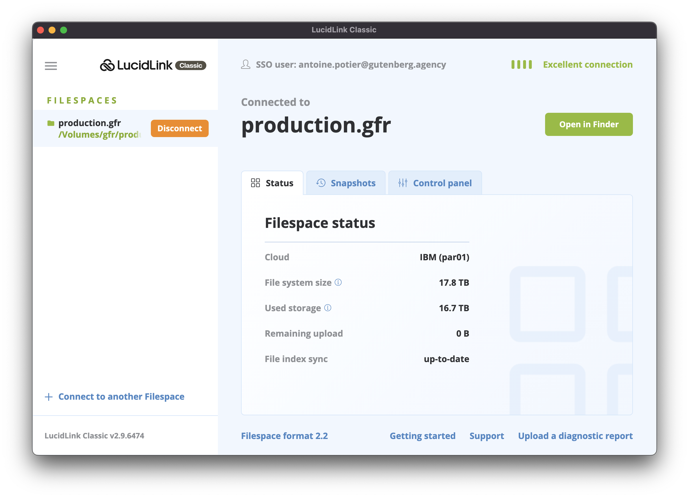

Ensuite le serveur monte comme un disque dur sur nos postes.

## Opération Hors PAC

#### Prise en charge

 ANALYSE DU BRIEF

Le brief est déposé dans le tableau par le CDP Il faut s’assurer que :

Le brief est au planning S’il ne l’est pas il faut vérifier que sa prise en charge ne pénalise pas les autres briefs.

Le brief est complet S’il ne l’est pas il faut mettre en stand by et demander le complément dans la colonne commentaire

Le brief est clair S’il ne l’est pas il faut mettre en stand-by et demander des précision par mail au CDP + coordinateur

Le délai peut être tenu  Si ce n’est pas possible il faut demander un delais au CDP.

La nomenclature est dispo.

Si tout est ok il faut mettre le brief en “en cours de prod”

**Nomenclature :**

 Respecter la nomenclature easyhub

### Charte

 Opérations spécifiques :

Livraison EasyHUB

 Les fichiers sont déposés dans livrables avec les bons noms et le bon numéro de version.

Les anciens fichiers livrables sont écrasés ou supprimés.

Les fichiers sont COPIÉS/COLLÉS dans EasyHUB (les fichiers restent aussi dans livbrables)

## Process de production général

### PROCESS

#### PREMIER BRIEF

#### **Le CDP chez Gutenberg créé une ligne dans le tableau :** Il indique où se trouve les éléments Généralement dans son dossier échange : /Volumes/gfr/gutenberg/320_AUCHAN-EDITION/11_DOSSIER-ECHANGES Il indique la date et l’heure de la remise.

Il fournit la nomenclature des fichiers pour easyhub

**Al Pagino doit :**   
Créer le dossier dans la fabrique pour Manhour  
Renommer le dossier avec le bon numéro et le nom de dossier ex :   
Récupérer les éléments dans échange et ranger :   
  
- Les images dans le dossier 3_LIENS” de la semaine elle doivent être renommées sans espace sans accents et sans caractère spéciaux  
- Les créas dans le dossier créa “01_CREA”  
- Le brief dans le dossier “00_BRIEF”

Analyser le brief pour valider la livraison dans le temps souhaité par le CDP.  
  
S’il manque des éléments il faut mettre le brief en STAND BY dans le tableau et faire la demande aux coordinateurs via le canal Teams  
Attention : On n’a le droit d’utiliser que les typos fournies par les coordinateurs chez Gutenberg. Si des typos manquent ou sont fournies par des créas il faut avertir les coordinateurs.

Si tout est ok pour démarrer, l’opérateur réalise les éléments demandés

**Exécuter-normaliser les formats**

- Format : Exécuter au format du brief et selon l’agrandissement

- Connaissance et application de la charte graphique

- Les couleurs doivent être conforme à la charte et harmonisées entre les différents doc (à contrôler avec aperçu de la sortie)

- Les formes de découpe doivent être en pantone (si le nom n’est pas bon cela bloque le flux) les formes de découpe doivent être en surimpression.

- Les fonds perdus doivent bien être à 5mm

- Le Triman et la signature sont placés conformément au brief et à la bonne taille

- Les mentions sont présentes et à la bonne taille

- Le document est propre et bien exécuté (il n’y a pas d’éléments inutiles, hors page ou dans les gabarits)

(À contrôler avec aperçu de la sortie pour les formats print)  
- Les images sont liées dans A TRAITER et flappées “Image en attente”  
- Les pictos et le logo sont liés dans éléments utilies  
- Les images doivent être en 300 DPI et importées à moins 120% (sinon flapper)   
- Le nom du document respecte la nomenclature  
- Les éventuelles corrections ont été effectuées  
  
Si des éléments manquants arrivent en cours de BAT ils sont intégrés en fonction du temps restant avant livraison.

Les éléments manquants sont marqués avec des flaps et récapitulés dans le message lors de la mise à disposition du brief.

**Livraison sans mise à dispo**

Les Indd sont mis à dispo dans le dossier Exe dans lucid selon la nomenclature

Nomenclature :

La plupart des fichiers doivent suivre la nomenclature easy hub

Les PDF BD ou autre format pour relecture sont mis à disposition dans le dossier Livrable dans lucid  
  
L'opérateur rempli le récap de supports dans listing

**Relecture AL Pagino**

Suite aux problèmes de qualité remontés une prestation de relecture a été ajoutée   
**à partir du lundi 23 juin 2025 aucun dossier ne doit ressortir de la prod sans relecture**.   
Si nous devons décaler les délais il faut demander aux coordinateurs

**Le relecteur**   
Doit reprendre le brief et contrôler :   
- Relecture contenu selon brief  
- Contrôle application de la charte graphique  
- Indication dans le tableau de suivi doivent être relues  
- Concernant le CRM, vérification codage HTML selon [cheklist](https://docs.google.com/spreadsheets/d/19wBxgomX3ftlxFX23l_dLZ_uu4y4byGiS_pG4O20MYo/edit?gid=1246752991#gid=1246752991) en ligne

S’il y a des corrections, le correcteur doit les passer à l’opérateur.

Si tout est ok le relecteur doit :  
- Indiquer la relecture [dans le tableau de relecture](https://oneomnicom-my.sharepoint.com/:x:/r/personal/laurene_thiriez_gutenberg_agency/Documents/___BAO_CONTENT%20FACTORY/SUIVI%20RELECTURE%20AUCHAN.xlsx?d=w69d1b78a41174841b10a5ded86adba0d&csf=1&web=1&e=JAQWv7) en inscrivant la date le temps de relecture   
- Indiquer la livraison “A DISPO” dans le tableau de suivi de tâche.

## Utile

Contact

 En cas de problème de contenu

Contacter le CDP (chef de projet) il est indiqué dans le planning client

En cas de problème technique PRINT : Contacter les coordinateurs, il y a en a un pour chaque dossier CRM/Digital : Contacter Mylène Nicol

En cas de problème avec Easycatalog Pour les tracts uniquement contacter Nicolas Sut

## Process de production Tract

### Prérequis

En plus de l’accès à Lucid Link avec le dossier 322_AUCHAN-OMNIPUBLISH

Il faut :   
- Avoir Easycat avec le plug-in Aristid qui remplacent les notres :   
[EC_19_0_5_B_30378_CC2024 6.dmg](https://alpagino-my.sharepoint.com/:u:/p/antoine_potier/EQOJ5i2UcMxCp_Tn9lx3A9ABNMjX6iTyBR1XV0Tfm8coJA?e=PhpUOl)- Avoir lancé le script dans le terminal pour les liens relatifs (à refaire à chaque démarrage)  
[A-Publish_Liens-Syboliques.txt](https://alpagino-my.sharepoint.com/:t:/p/antoine_potier/EdKDcw-sbh5Oh8F9MwlbqdoB5rwf-e9suNkFZbCkJZSnDQ?e=BaddUJ)

On travaille en indd 2024

La doc pour utiliser l’outils Aristid est ici.

*/Volumes/gfr/gutenberg/322_AUCHAN-OMNIPUBLISH/20_TUTOS-BRIEF/Formation Aristid 2025/****ARiSTiD - FORMATION AUTO_AUCHAN 4.pdf***

### Prendre en compte le Zoning

Descendre les mentions

### Exé Marché

#### Gun prépare un brief avec :

- Les assemblages des pages  
- Les fonds créa  
- Les annotations du commerce

#### Al Pagino réalise la mise en page

Livraison en PDF pour relecture

#### Retour interne éxé marché

Gun fournit les corrections interne sous forme de PDF annotés   
Mise à jour avec la palette easycat uniquement sur la demande en PDF annoté

Fichier Préférence Easycat.

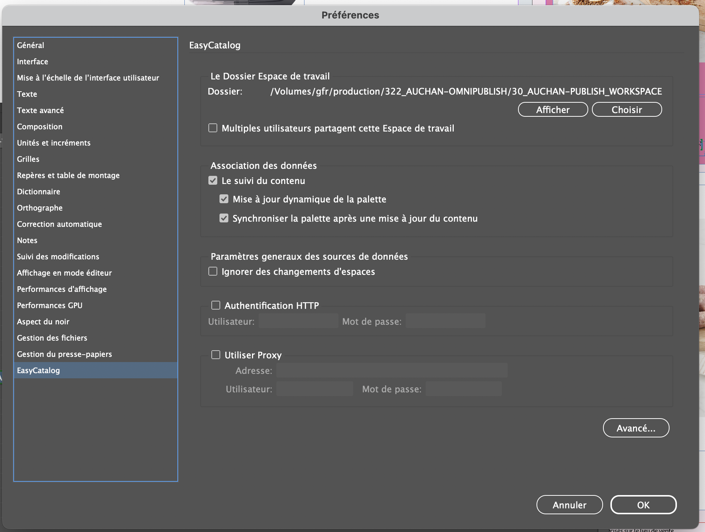

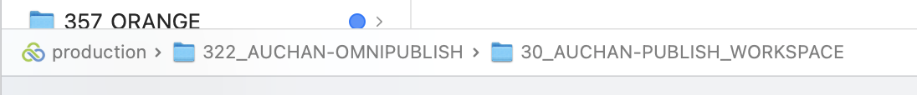

Sélectionner la bonne palette

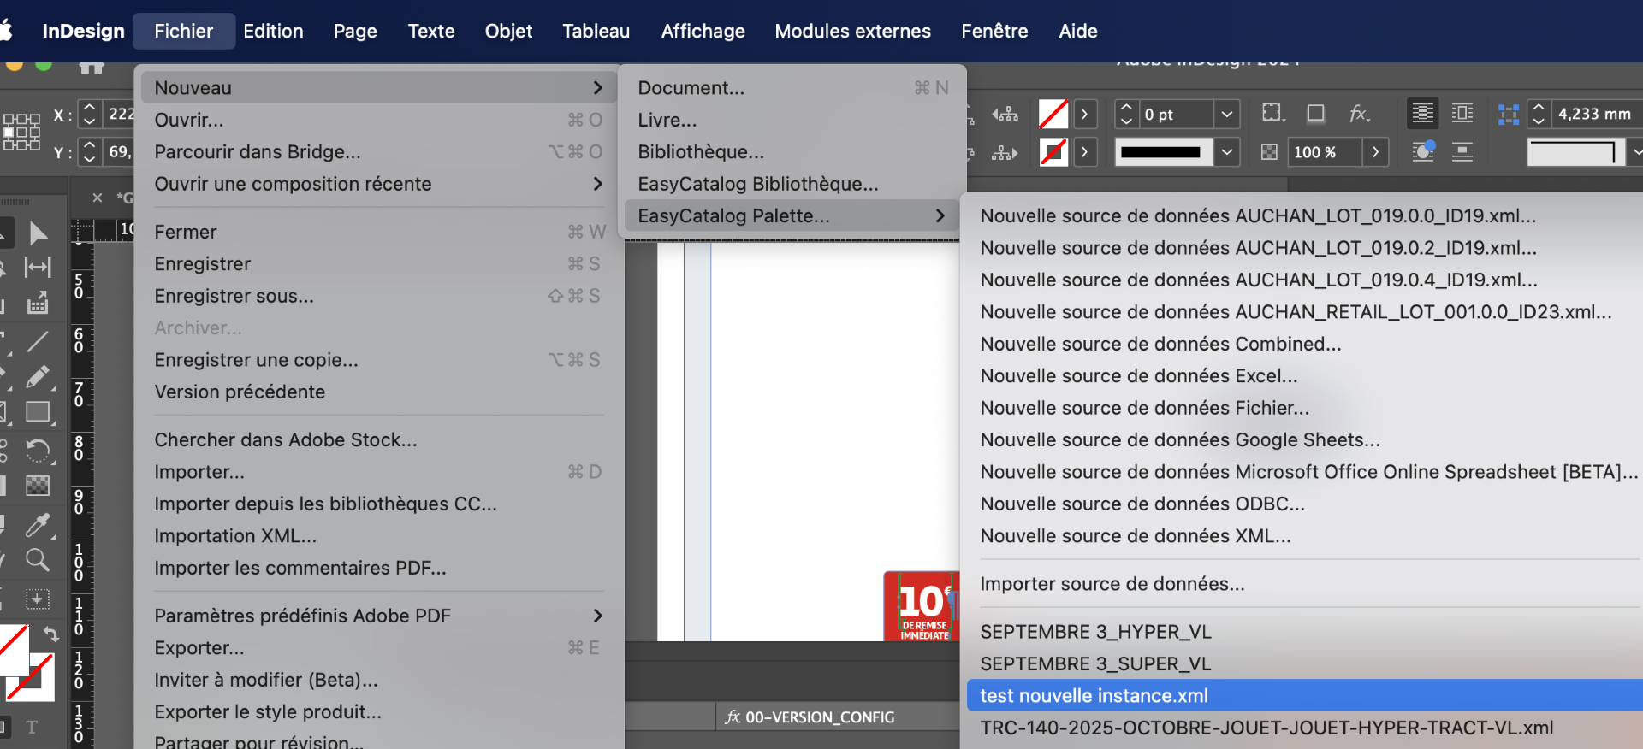

Sélectionner le bloc et “mettre à jour > sélection”  
  
Redestocker un produit = On gllisse sur la page

### Exé DAC

#### Gun prépare un brief avec :

- Les assemblages des pages  
- Les annotations

#### Al Pagino

Utiliser la commande mettre à jour le document = Tous

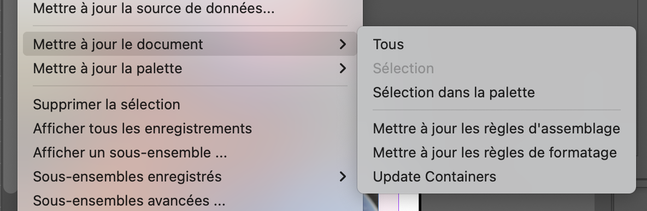

(3 lignes pas cochée)

Réalise les corrections  
Livraison en PDF pour relecture

### A/R Ping Pong

#### Gun prépare un brief avec :

- Les assemblages des pages  
- Les annotations

#### Al Pagino

Réalise les corrections  
Sélectionner le bloc et “mettre à jour > sélection”  
Livraison en PDF pour relecture

### PDF HD

Les PDF HD on les fait en utilisant le setting : PDF-HR_2024_02__Planche  
Command+E export, Sur le bureau sans rien changer  
Ensuite vous déplacez le PDF dans le bon fichier de flux (Multipage) en fonction du Profil indiqué dans la fiche FAB (PDF ou XCEL)

Regarder la signature : Altavia / Gun / Nanoterra

PDF Relecture   
PDF impression = PDF planche

Temps moyen / double

Exé marché : 30mn-1H selon créa   
Retour Interne : 15mn  
Exé DAC 30mn-1H selon créa double  
AR ping pong : 5-10mn/p